KTÜ
OF TEKNOLOJİ FAKÜLTESİ
ENERJİ SİSTEMLERİ MÜHENDİSLİĞİ BÖLÜMÜ

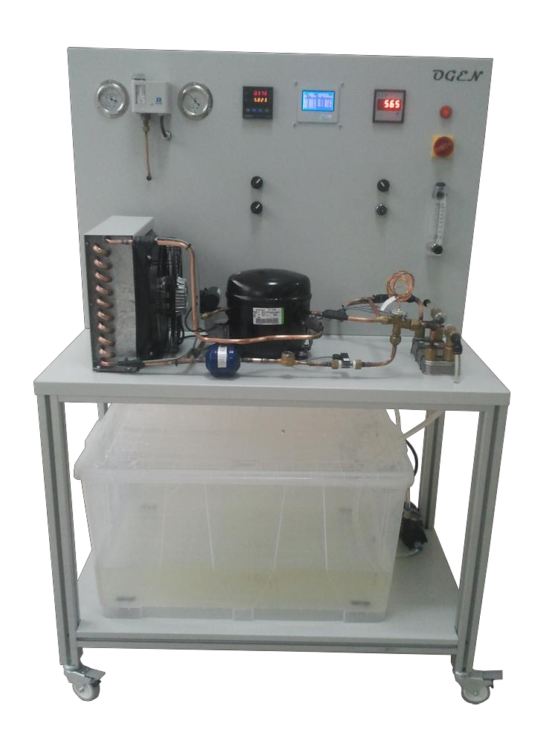
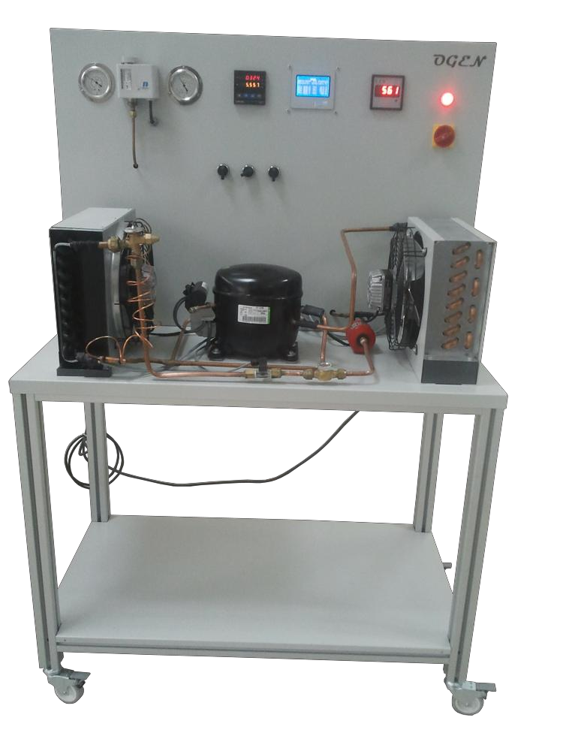
ISI POMPASI DENEY FÖYÜ

HAZIRLAYAN: Yrd. Doç. Dr. Coşkun BAYRAM

TRABZON, 2017

1. DENEYİN AMACI
Isı pompasında kullanılan elemanların tanıtılması, etkinlik(performans) katsayısının belirlenmesi, farklı kaynak ve sıcaklıkları kullanarak ısı pompası etkinlik(performans) katsayısının belirlenmesi, ideal ve pratik çevrimlerin p-h diyagramı üzerinde karşılaştırılması ve yoğuşturucu-kompresör için enerji dengelerinin tespit edilmesi.

2. GENEL BİLGİLER
Düşük sıcaklıkta bir ortamdan yüksek sıcaklıkta bir ortama ısıl enerji aktaran makinelere ısı pompası (IM) denir. Isı pompasının amacı bir ortamı sıcak tutmaktır. Bu işlevi yerine yerine getirmek için düşük sıcaklıktaki bir ısıl enerji deposundan alınan ısı, ısıtılmak istenen ortama verilir(şekil 1 ). Düşük sıcaklıktaki ısıl enerji deposu genellikle soğuk çevre havası, kuyu suyu veya toprak, ısıtılmak istenen ortam ise bir evin içidir.

Isı pompası; toprak, su veya hava kaynaklı olmak üzere ısıtma, soğutma ve kurutma gibi birçok uygulamada kullanılmaktadır. İlk yatırım maliyetlerinin yüksek olmasına rağmen işletme maliyetlerinin uygunluğu nedeniyle özellikle su ve toprak kaynaklı ısı pompaları yüksek ısıtma ve soğutma yüklerine ihtiyaç duyan iş merkezlerinin ve yerleşkelerin iklimlendirilmesinde kullanılmaktadır. Isı pompası temelde tersine çalışan bir soğutma çevrimidir.
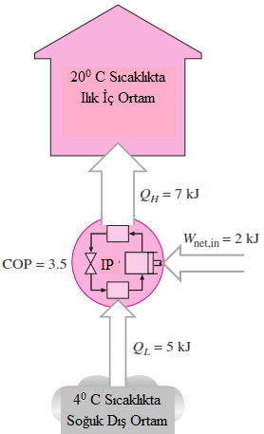
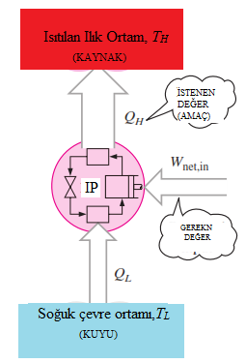

Şekil 1. Isı Pompasının amacı

Şekil 2. Bir ısı pompasının ana elemanları

Ters Carnot çevrimi belirli sıcaklıklardaki iki ısıl enerji deposu arasında çalışan en etkin soğutma çevrimidir. Bu nedenle soğutma makineleri ve ısı pompaları için ideal çevrim olarak Carnot çevriminin incelenmesi gerekir. Uygulanabilir olması durumunda Carnot çevriminin ideal çevrim olarak seçilmesi gerekir, fakat aşağıda belirtilen nedenlerle Carnot çevriminin uygulamaya aktarılması olanaksızdır.
Isı geçişinin olduğu iki izotermal(sabit sıcaklıkta) hal değişimi uygulamada gerçekleşebilir. Çünkü doyma bölgesinde basıncın sabit kalması, sıcaklığında doyma sıcaklığında sabit kalmasını sağlar. Bu bakımdan şekil 3’deki T-s diyagramında 1-2 ve 3-4 hal değişimleri buharlaştırıcı ve yoğuşturuculardaki gerçek duruma yakındır. Fakat 2-3 ve 1-4 hal değişimlerinin uygulamada gerçekleşmesi zordur. Çünkü 2-3 hal değişimi bir sıvı buhar karışımının sıkıştırılmasını, başka bir deyişle iki fazlı akışkanla çalışan bir kompresörü gerektirir. 4-1 hal değişimi ise sıvı oranı yüksek bir karışımın genişlemesidir. Bu sorunların, Carnot çevrimini doyma bölgesinin dışında gerçekleştirerek çözüleceği düşünülebilir, fakat bu kez ısı geçişi işlemlerinde sabit sıcaklık koşulunu yerine getirilmesi zorluk çıkaracaktır.
Isıtılan ılık ortam, T_{H}
Yoğuşturucu
Kompresör
Buharlaştırıcı
Soğuk çevre ortam, T_{L}
Türbin

Şekil 3.Carnot soğutma makinesi ve Ters Carnot Çevriminin T-s diyagramı

Ters Carnot çevriminin uygulamasındaki güçlükler, sıvı-buharı karışımını sıkıştırmadan önce tümüyle buharlaştırarak ve 4-1 hal değişimindeki genişlemeyi bir kısılma işlemiyle gerçekleştirerek aşılabilir. Kısılma işlemi, sıvıyı bir kısılma vanasından veya kılcal borulardan geçirerek yapılabilir. Bu şekilde elde edilen çevrim, İDEAL BUHAR SIKIŞTIRMALI SOĞUTMA ÇEVRİMİ diye bilinir. Bu çevrimin genel çizimi ve T-s diyagramı şekil 4’de verilmiştir. Buhar sıkıştırmalı çevrim soğutma makinelerinde, iklimlendirme sistemlerinde ve ısı pompalarında en çok kullanılan çevrimdir. Bu çevrimi oluşturan hal değişimleri şöyledir:
1-2 Kompresörde izantropik sıkıştırma
2-3 Yoğuşturucudan çevreye sabit basınçta (P=sabit) ısı geçişi
3-4 Kısılma (genişleme ve basıncın düşmesi)
4-1 Buharlaştırıcıda akışkana sabit basınçta (P=sabit) ısı geçişi

Isıtılan ılık ortam, T_{H}
Soğuk çevre ortam, T_{L}
Yoğuşturucu
Kısılma vanası
W_{net, giren}
Kompresör
Buharlaştırıcı
Doymuş Sıvı
Doymuş buhar
w_{net, giren}

Şekil 4. İdeal buhar sıkıştırmalı soğutma çevrimi ve T-s diyagramı

Buhar sıkıştırmalı soğutma çevrimlerinin çözümlemesinde kullanılan bir başka diyagramda şekil 5’de gösterilen P-h diyagramıdır. Bu diyagramda dört hal değişiminden üçü birer doğru olarak görünmektedir. Ayrıca buharlaştırıcıda ve yoğuşturucuda olan ısı geçişleri, bu hal değişimlerini gösteren doğruların uzunlularıyla orantılıdır.
w_{net,giren}

Şekil 5. İdeal buhar sıkıştırmalı soğutma çevriminin P-h diyagramı
2.1. Isı Pompası Etkinlik(Performans) Katsayısı (COP_{IP})
Bir ısı pompasının verimi etkinlik katsayısı ile ifade edilir ve COP_{IP} ile gösterilir. Isı pompasının amacı, ılık ortama ısı vermektir (${\dot{Q}}_{H}$). Bu amacı gerçekleştirmek için bir iş yapılması gerekir (${\dot{W}}_{net,giren}$). Bu durumda soğutma makinesinin etkinlik katsayısı aşağıdaki gibi ifade edilir.
$${ COP}_{IP}=\frac{elde edilmek istenen değer}{harcanması gereken değer}=\frac{{\dot{Q}}_{H}}{{\dot{W}}_{net,giren}}=\frac{q_{H}}{w_{net,giren}} (1)$$
Buhar sıkıştırmalı bir soğutma çevriminde içinde sürekli akışın olduğu elemanlar yer alır, bu nedenle çevrimi oluşturan dört hal değişimi de sürekli akışlı açık sistem olarak ele alınabilir. Soğutucu akışkanın kinetik ve potansiyel enerji değişimleri, iş ve ısı terimlerine oranla küçük olduğu için ihmal edilebilir. Bu durumda sürekli akışlı açık sistemin enerji korunumu denklemi birim akışkan kütlesi için ifade edilirse,
q-w=h_{ç}-h_{g} [kj/kg] (2)
biçimini alır. Yoğuşturucu ve buharlaştırıcıda iş etkileşimi yoktur. Kompresör adyabatik kabul edilebilir. Bu durumda buhar sıkıştırmalı soğutma çevrimine göre çalışan ısı pompasının etkinlik katsayısı aşağıdaki gibi yazılabilir.
$${ COP}_{IP}=\frac{q_{H}}{w_{net,giren}}=\frac{h_{2}-h_{3}}{h_{2}-h_{1}} (3)$$
İdeal çevrimde, h₁ buharlaştırıcı basıncında doymuş buharın entalpisi, h₃ ise yoğuşturucu basıncında doymuş sıvının entalpisi olur.
Carnot ısı pompası etkinlik katsayısı
$${ COP}_{IP,Carnot}=\frac{1}{1-\frac{T_{L}}{T_{H}}} (4)$$
bağıntısından hesaplanır.
Isı pompasının etkinlik(performans) katsayısı her zaman birden büyüktür. Başka bir deyişle, en kötü durumda bile ısı pompası bir elektrik ısıtıcısı gibi çalışacak, tükettiği kadar elektrik enerjisini eve ısı olarak aktaracaktır. Gerçek uygulamalarda Q_{H}’ın bir bölümü borulardan dış havaya geçer ve COP_{IP} dış hava sıcaklığı çok düşük olduğu zaman 1’in altına inebilir. Bu durum gerçekleştiğinde sistem, elektrik ısıtıcısı olarak çalışır.

3. DENEY DÜZENEKLERİ
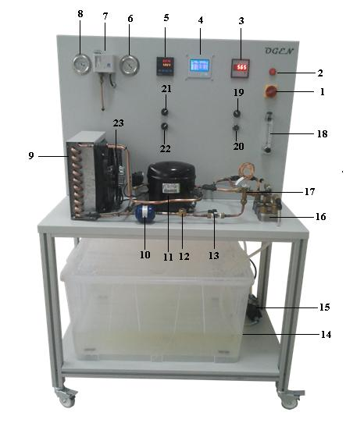
Bu deney için Sudan Havaya(şekil 6) ve Havadan Havaya(şekil 8) Isıtma Pompası deney düzenekleri kullanılacaktır.

1.Ana şalter
2.Enerji durum lambası
3. Kompresör wattmetre göstergesi
4. Dijital çoklu sıcaklık göstergesi
5.Soğutucu akışkan debi göstergesi
6.Yüksek basınç göstergesi
7.Yüksek basınç otomatiği
8.Alçak basınç göstergesi
9.Yoğuşturucu (Kondenser)
10.Filtre(Drayer)
11.Kompresör
12.Gözetleme camı
13. Soğutucu akışkan debimetresi
14.Su deposu
15.Su pompası
16.Buharlaştırıcı(Evaporatör,Plakalı eşanjör)
17.Kısılma (termostatik genleşme) vanası
18.Su debimetresi
19.Pompa “Aç/Kapa” anahtarı
20.Pompa debi ayar anahtarı
21.Kompresör “Aç/Kapa” anahtarı
22.Fan “Aç/Kapa” anahtarı
23.Fan

Şekil 6. Sudan havaya ısı pompası deney düzeneği
Sudan havaya ısı pompası; kompresör(11), yoğuşturucu(9), kısılma vanası(17), plakalı eşanjörlerden oluşan buharlaştırıcı(16), filtre(10), su deposu(14), su pompası(15) ve kontrol panosu ana elemanlarından oluşmaktadır.
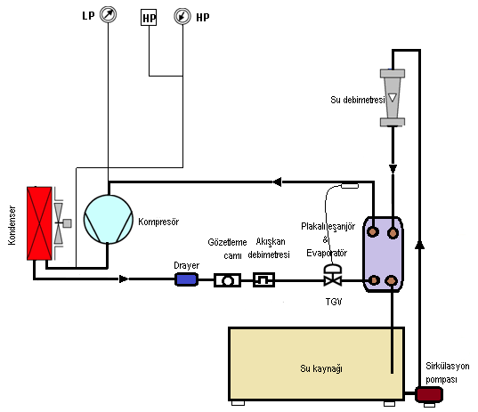

Şekil 7. Sudan havaya ısı pompası devre şeması

Sudan havaya ve havadan havaya ısı pompası deney düzeneklerinde soğutucu akışkan olarak R134 a kullanılmaktadır.

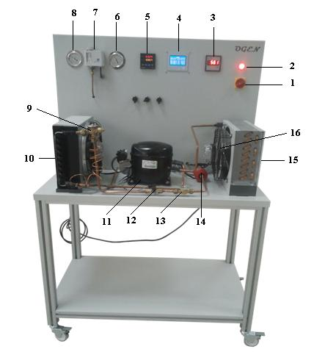
1.Ana şalter
2.Enerji durum lambası
3. Kompresör wattmetre göstergesi
4. Dijital çoklu sıcaklık göstergesi
5.Soğutucu akışkan debi göstergesi
6.Yüksek basınç göstergesi
7.Yüksek basınç otomatiği
8.Alçak basınç göstergesi
9. Kısılma (termostatik genleşme) vanası
10. Buharlaştırıcı(Evaporatör)
11.Kompresör
12. Soğutucu akışkan debimetresi
13.Gözetleme camı
14.Filtre(Drayer)
15.Yoğuşturucu(kondenser)
16.Fan

Şekil 8. Havadan havaya ısı pompası deney düzeneği

4. DENEY DÜZENEKLERİNİN ÇALIŞTIRILMASI/KAPATILMASI
4.1. Çalıştırmadan Önce Yapılması Gerekenler
Deney düzeneği çalıştırılmadan önce aşağıdaki işlem adımlarını uygulayınız.
1. Düzeneklerdeki borularda, hortumlarda ve ek yerlerinde her hangi bir sızıntı olup olmadığını kontrol ediniz. Eğer sızıntısı varsa sızıntıları gidermeden deney düzeneklerini çalıştırmayınız.
2.Sudan havaya ısı pompası deney düzeneği alt kısmında bulunan su deposundaki(14) su seviyesini kontrol ediniz. Su seviyesi pompa emiş borusunun en az 2-3 cm üzerinde olmalıdır. Su seviyesi pompa emiş borusunun altında ise POMPAYI KESİNLİKLE ÇALIŞTIRMAYIN ve bu durumda su tankına(14) su seviyesi pompa emiş borusunun 2-3 cm üzerine çıkana kadar su ilavesi yapınız.
3.Her iki deney düzeneğinde bulunan kısılma vanaları çok hassas elemanlardır. Küçük bir darbe de zarar görebilir. Bundan dolayı deney süresince kısılma vanalarını koruyuz.

4.2. Düzeneklerin Çalıştırılması
Aşağıdaki işlem adımlarını uygulayarak deney düzeneklerini çalıştırınız.
1. Deney düzeneğinin fişini mutlaka 220 V gerilimli topraklı bir prize takınız.
2. Elektronik kontrol panosu üzerindeki ana şalteri(1) açınız (I konumu).
3.Kompresörü “Aç/Kapa” anahtarını(21) “Aç” konumuna getirerek kompresörü çalıştırınız.
4. Fan “Aç/Kapa” anahtarı(22) “Aç” konumuna getirerek kompresörü çalıştırınız.
5.Pompa “Aç/Kapa” anahtarını(19) “Aç” konumuna getirerek pompayı çalıştırınız.(Havadan havaya ısı pompası deney düzeneği için bu işlem adımı yoktur).
6. Pompa debi ayar anahtarı(20) çevirerek pompa debisini ayarlayınız. (Havadan havaya ısı pompası deney düzeneği için bu işlem adımı yoktur).

4.3. Çalışmanın Durdurulması
Aşağıdaki işlem adımlarını uygulayarak deney düzeneklerini durdurunuz.
1. Kompresörü “Aç/Kapa” anahtarını(21) “Kapa” konumuna getirerek kompresörü kapatınız.
2. Fan “Aç/Kapa” anahtarı(22) “Kap” konumuna getirerek fanı kapatınız.
3. Pompa debi ayar anahtarı(20) çevirerek sıfır konumuna getiriniz.(Havadan havaya ısı pompası deney düzeneği için bu işlem adımı yoktur).
4.Pompa “Aç/Kapa” anahtarını(19) “Kapa” konumuna getirerek pompayı kapatınız.(Havadan havaya ısı pompası deney düzeneği için bu işlem adımı yoktur).
5. Elektronik kontrol panosu üzerindeki ana şalteri(1) kapatınız (0 konumu) ve deney düzeneğinin fişini prizden çıkarınız.

5. DENEYİN YAPILIŞI ve ÖLÇÜMLER
Deney No 1: Etkinlik katsayısının hesaplanması
Aşağıdaki işlem adımlarını uygulayarak deneyleri yapınız.
1.Dördüncü bölümde anlatılan işlem adımlarını uygulayarak deney düzeneğini çalıştırınız.
2. Pompa debi ayar anahtarı(20) çevirerek farklı su debilerinde sistem kararlı hale gelene kadar bekleyiniz ve ölçümleri alarak tablo 1’i doldurunuz.
Tablo 1. Farklı su debilerinde yapılan ölçüm değerleri
 | Suyun hacimsel debisi [lt/dk]
 | ${\dot{(V}}_{su})$₁= | ${\dot{(V}}_{su})$₂= | ${\dot{(V}}_{su})$₃= | ${\dot{(V}}_{su})$₄= | ${\dot{(V}}_{su})$₅=
T₁ [⁰C]
R-134a kompresör çıkış sıcaklığı
T₂ [⁰C]
R-134a kompresör giriş sıcaklığı
T₃ [⁰C]
R-134a yoğuşturucu giriş sıcaklığı
T₄ [⁰C]
R-134a yoğuşturucu çıkış sıcaklığı
T₅ [⁰C]
R-134a buharlaştırıcı giriş sıcaklığı
T₆ [⁰C]
R-134a buharlaştırıcı çıkış sıcaklığı
T₇ [⁰C]
Su giriş sıcaklığı
T₈ [⁰C]
Su çıkış sıcaklığı
T₉ [⁰C]
Ortam sıcaklığı
P₁ [bar]
R-134a Kompresör giriş gösterge basıncı
P₂[bar]
R-134a Kompresör çıkış gösterge basıncı
${\dot{V}}_{R134a}$ [lt/dak]
R134a hacimsel debisi
$\dot{W}$ [W]
Kompresör gücü
P₀[mmHg]
Ortam basıncı

6. HESAPLAMALAR
6.1. Buharlaştırıcıda R134a’ya Olan Isı Transferi
Buharlaştırıcıda R134a’ya su tarafından verilen ısı, Termodinamiğin 1. Kanunu ve termodinamik özelik tablolar yardımıyla hesaplanabilir.
${\dot{Q}}_{L}={\dot{m}}_{R134a}∙\left(h_{6}-h_{5}\right) [\frac{kj}{s}=kW]$ veya q_{L}=h₆-h₅ [kj/kg] (5)
Burada,
${\dot{Q}}_{L}$ :R134a’ya aktıran ısı miktarı [kW]
${\dot{m}}_{R134a}$:R134a kütlesel debisi [kg/s]
q_{L}: Birim kütle için R134a’ya aktıran ısı miktarı [kj/kg]
h₅ : Buharlaştırıcı girişinde R134a entalpisi [kj/kg]
h₆ : Buharlaştırıcı çıkışında R134a entalpisi [kj/kg]

Deneyde R134a’nın debisi hacimsel olarak ölçülmektedir. Hacimsel debi ${\dot{V}}_{R134a}$ ile kütlesel debi ${\dot{m}}_{R134a}$arasında aşağıdaki gibi bir ilişki vardır.

${\dot{m}}_{R134a}$=ρ_{R134a}$∙{\dot{V}}_{R134a}$ [kg/s] (6)

burada ρ_{R134a} R134a’nın yoğunluğu [kg/m³] ve ${\dot{V}}_{R134a}$ [m³/s] hacimsel debidir. R134a’nın ρ_{R134a} değerleri için yoğuşturucu giriş ve çıkış sıcaklıklarının ortalaması alınarak

T_{ort} = (T₅ + T₆)/2 (7)

termodinamik tablolardan veya P-h diyagramından bulunabilir.
h₅; T₅ ve mutlak P₅ (mutlak basınç) göre ve h₆ ise T₆ ve mutlak P₆ (mutlak basınç) göre termodinamik tablolardan veya P-h diyagramından okunmalıdır. Buharlaştırıcı içindeki R134a’nın basıncı çok az düşer ve P₅=P₆ alınır. Buharlaştırıcı çıkışındaki basınç kompresör giriş basınca eşit alınabilir ve P₁=P₅=P₆ (mutlak basınç) olur.

6.2. Buharlaştırıcıda Sudan Transfer Edilen Isı
Buharlaştırıcıda sudan transfer edilen ısı, Termodinamiğin 1. Kanunu ve özgül ısılar yardımıyla hesaplanabilir.
${\dot{Q}}_{su}={\dot{m}}_{su}∙c_{su}∙\left(T_{8}-T_{7}\right) [kW]$ veya q_{su}=c_{su}(T₈-T₇) [kj/kg] (8)
Burada,
${\dot{Q}}_{su}$ :Sudan alınan ısı miktarı [kW]
${\dot{m}}_{su}$:Soğutma suyu kütlesel debisi [kg/s]
q_{su :}Birim kütle için sudan alınan ısı [kj/kg]
c_{su} :Suyun özgül ısısı [kj/(kgK)]
T₇: Buharlaştırıcı su giriş sıcaklığı[K veya ⁰C]
T₈ : Buharlaştırıcı su çıkış sıcaklığı[K veya ⁰C]

Deneyde suyun debisi hacimsel olarak ölçülmektedir. Hacimsel debi ${\dot{V}}_{su}$ ile kütlesel debi ${\dot{m}}_{su}$arasında aşağıdaki gibi bir ilişki vardır.

${\dot{m}}_{su}$=ρ_{su}$∙{\dot{V}}_{su}$ [kg/s] (9)

burada ρ_{su} suyun yoğunluğu [kg/m³] ve ${\dot{V}}_{su}$ [m³/s] hacimsel debidir. Suyun c_{su} ve ρ_{su} değerleri için soğutma suyunun giriş ve çıkış sıcaklıklarının ortalaması alınarak

T_{su,ort} = (T₇ + T₈)/2 (10)

termodinamik tablolardan bulunabilir.

6.3. Yoğuşturucuda R134a’dan Çevreye Olan Isı Transferi
Yoğuşturucuda R134a’ya su tarafından verilen ısı, Termodinamiğin 1. Kanunu ve termodinamik özelik tablolar yardımıyla hesaplanabilir.
${\dot{Q}}_{H}={\dot{m}}_{R134a}∙\left(h_{4}-h_{3}\right) [\frac{kj}{s}=kW]$ veya q_{h}=h₄-h₃ [kj/kg] (11)
Burada,
${\dot{Q}}_{H}$ :Yoğuşturucuda R134a’dan çevreye aktıran ısı miktarı [kW]
${\dot{m}}_{R134a}$:R134a kütlesel debisi [kg/s]
q_{H}: Yoğuşturucuda R134a’dan çevreye aktıran ısı miktarı [kj/kg]
h₃: Yoğuşturucu girişinde R134a entalpisi [kj/kg]
h₄ : Yoğuşturucu çıkışında R134a entalpisi [kj/kg]

Deneyde R134a’nın debisi hacimsel olarak ölçülmektedir. Hacimsel debi ${\dot{V}}_{R134a}$ ile kütlesel debi ${\dot{m}}_{R134a}$arasında aşağıdaki gibi bir ilişki vardır.

${\dot{m}}_{R134a}$=ρ_{R134a}$∙{\dot{V}}_{R134a}$ [kg/s] (12)

burada ρ_{R134a} R134a’nın yoğunluğu [kg/m³] ve ${\dot{V}}_{R134a}$ [m³/s] hacimsel debidir. R134a’nın ρ_{R134a} değerleri için yoğuşturucu giriş ve çıkış sıcaklıklarının ortalaması alınarak

T_{ort} = (T₃ + T₄)/2 (13)

termodinamik tablolardan veya P-h diyagramından bulunabilir.
T₃, P₃ (mutlak basınç) göre h₃ ve T₄, P₄(mutlak basınç) göre h₄ termodinamik tablolardan veya P-h diyagramından okunmalıdır. Yoğuşturucu içindeki R134a’nın basıncı çok az düşer ve P₃=P₄ alınır. Yoğuşturucu girişindeki basınç kompresör çıkışındaki basınca eşit alınabilir ve P₂=P₃=P₄(mutlak basınç) olur.

6.4. Isı Pompası Etkinlik Katsayısı (COP_{IP})
Isı pompasının gerçek etkinlik katsayısı,
$${COP}_{IP}=\frac{{\dot{Q}}_{H}}{{\dot{W}}_{net,giren}}=\frac{q_{h}}{w_{net,giren}}=\frac{h_{4}-h_{3}}{h_{2}-h_{1}} (14)$$

bağıntısından hesaplanır. Burada,
h₁ : Kompresör çıkışındaki R134a’nın entalpisi [kj/kg]
h₂: Kompresör girişindeki R134a’nın entalpisi [kj/kg]
h₃ : Yoğuşturucu girişindeki R134a’nın entalpisi [kj/kg]
h₄ : Yoğuşturucu çıkışındaki R134a’nın entalpisi [kj/kg]
dir. Carnot ısı pompası (teorik) etkinlik katsayısı,
$${COP}_{IP,Carnot}=\frac{1}{1-\frac{T_{L}}{T_{H}}} (15)$$
bağıntısından hesaplanır. Burada,
T_{L}=T₇: Isı çekilen ortamın sıcaklığı [K]
T_{H} =T₉ :Isı verilen ortamın sıcaklığı [K]
Sistemin II. yasa verimi,
$$η_{II}=\frac{{COP}_{IP}}{{COP}_{IP,Carnot}} (16)$$
bağıntısından hesaplanır.
Deney no:1 için hesaplanan değerler tablo 2’deki gibi verilecektir
Tablo 2. Farklı su debilerinde hesaplanan değerler
 | Suyun hacimsel debisi [lt/dk]
 | ${\dot{(V}}_{su})$₁= | ${\dot{(V}}_{su})$₂= | ${\dot{(V}}_{su})$₃= | ${\dot{(V}}_{su})$₄= | ${\dot{(V}}_{su})$₅=
${\dot{Q}}_{L}$[kW] veya q_{L} [kj/kg]

${\dot{Q}}_{su}$ [kW]
${\dot{Q}}_{H}$ [kW] veya q_{H} [kj/kg]
$${COP}_{IP}$$
$${COP}_{IP,Carnot}$$
$$η_{II}$$
w_{net,giren} [kj/kg]
$\dot{W}$ [W]
Kompresör gücü

6.5. Çizilecek Grafikler
Deney raporunda aşağıda istenilen grafikler çizilecektir.
1. Su debisi-q_{L} grafiği
2. Su debisi- q_{H} grafiği
3. Su debisi-COP_{IP} grafiği
4. P-h diyagramında gerçek ve ideal çevrimler çizilecek

7.DENEY RAPORU İÇERİĞİ
Deney raporu içeriği aşağıda verilen sıraya göre oluşturulur.
KAPAK
1.DENEYİN AMACI (Deneyin yapılma amacı ve hedefi açıklanacak)
2.DENEY VE DÜZENEKLE İLGİLİ TEMEL BİLGİLER(deneyle ilgili teorik bilgiler verilecek, Varsa deney düzeneğinin resmi olacak, düzenekteki her bir elemanın ismi ve görevi açıklanacak)
3.DENEYİN YAPILIŞI (Düzeneğin çalıştırılması, deneyin yapılış sırası ve dikkat edilecek hususlar ve ölçümlerin hangi şartlarda alınacağı açıklanacak)
4.BULGULAR (Deney esnasın yapılan ölçümler açıklanacak ve ölçüm sonuçları tablo halinde verilecek)
5.SONUÇLAR (Deneyde ölçülen değerlere göre gerekli hesaplar yapılacak, tekrarlı hesaplamalar varsa örnek bir hesaplama yapılması yeterli olacaktır, hesaplama sonuçları tablolar halinde verilecek ve gerekiyorsa deneyle ilgili karakteristiklerin değişimi grafik olarak çizilecek)
6.İRDELEME VE ÖNERİLER (Deneyde ölçülen değerlere ve hesaplanan değerlere göre irdeleme yapılacak(neden sonuç ilişkisi kurulacak) ve deneyle ilgili öneriler yapılacak)
EKLER (Varsa deneyle ilgili yararlanılan tablo, şekil v.b gibi bu bölüme konulacak)

